Реализация программы « Наставничество»
в МБОУ СОШ р.п. Тамала Пензенской области за 2021-2022 г

Цель программы «Наставничество» - создание организационно-методических условий для успешной адаптации молодого специалиста в условиях современной школы и организация помощи по воспитательной работе с классным коллективом.

Задачи:
- помочь адаптироваться молодому учителю в коллективе;
- определить уровень его профессиональной подготовки ;
- выявить затруднения в педагогической практике и оказать методическую помощь;
- создать условия для развития профессиональных навыков молодого педагога, в том числе навыков применения различных средств, форм обучения и воспитания, психологии общения со школьниками и их родителями;
- развивать потребности и мотивации у молодого педагога к самообразованию и профессиональному самосовершенствованию.

Прогнозируемые результаты:
1. Умение планировать учебную деятельность, как собственную, так и ученическую, на основе творческого поиска через самообразование.
2. Становление молодого учителя как учителя-профессионала.
3 Повышение методической, интеллектуальной культуры учителя.
4Овладение системой контроля и оценки знаний учащихся.
5 Умение проектировать воспитательную систему, работать с классом на основе изучения личности ребенка, проводить индивидуальную работу.
6 Успешная адаптации молодого педагога в учреждении;
7 Активизации практических, индивидуальных, самостоятельных навыков преподавания;
- Повышение профессиональной компетентности молодого педагога в вопросах педагогики и психологии;
- Обеспечение непрерывного совершенствования качества преподавания;
- Совершенствование методов работы по развитию творческой и самостоятельной деятельности обучающихся;
- Использование в работе начинающих педагогов современных педагогических технологий;
- Умение проектировать воспитательную систему, работать с классом на основе изучения личности ребенка, проводить индивидуальную работу.

Формы работы.
1Оказание помощи в осуществлении планирования
В течение года оказывалась методическая помощь при разработке конспектов уроков математики, русского языка, литературного чтения, окружающего мира. Поурочные планы составлялись к разным типам уроков: урока усвоения нового материала, урока закрепления, повторительно-обобщающего урока, комбинированного урока, урока контроля.
2Оказание помощи в работе со школьной документацией.
В течение года проводились консультации по объему работы на уроке и домашней работы, соблюдение требований по ведению тетрадей. Кроме этого проводились консультации и контроль выполнения требований по ведению классных журналов, журналов внеурочной деятельности и журнала ГПД.

3 Индивидуальные тематические консультации.
«Основные требования к современному уроку»
«Факторы, которые влияют на качество преподавания»
«Конспект и технологическая карта урока»
«Слагаемые успешности урока»
«Самоанализ урока»
«Типы и формы уроков»
«Формы взаимодействия учителя и учеников на уроке»
4 Посещение уроков молодого педагога.
№п\п  предмет | Дата | Тема
Окружающий мир | 01.02.2022 | Откуда берётся снег и лёд. Русский язык
Окружающий мир | 18. 03. 2022 | « Наша дружная семья
Литературное чтение | 17.11.21 | Согласные звуки [з] и [з,], буква З. Чтение слогов и слов с буквой З.
математика | 26.11.21 | Прибавить и вычесть 2.Составление таблиц
Русский язык | 23.10. 2021 | « Повторение пройденного. Урок обобщение
Русский язык | 15. 02. 2022 | «Правописание безударных гласных в корне слова»
Совместно с молодыми педагогами проводился анализ проведённых уроков, даны были методические рекомендации по составлению технологических карт уроков и эффективному применению методов и приемов работы с новым материалом.
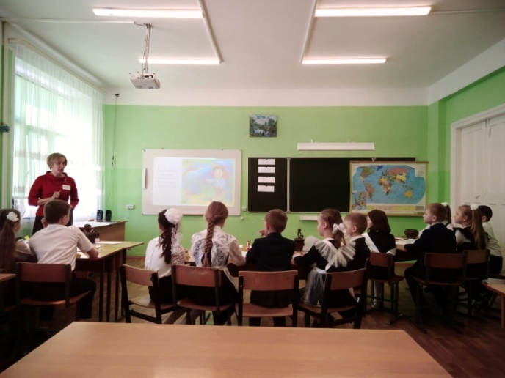

Урок окружающего мира в 3б классе по теме « Деньги» проводит молодой педагог Буланчикова Н.В.

5 Оказание помощи в составлении рабочих программ по предметам, корректировка программ. Анкетирование по выявлению профессиональных затруднений молодого педагога.
6 Помощь молодому специалисту в повышении эффективности организации воспитательной работы.
- Составление плана воспитательной работы в классе.
-Организация взаимодействия с родителями.
- Знакомство с воспитательными системами (из опыта работы)
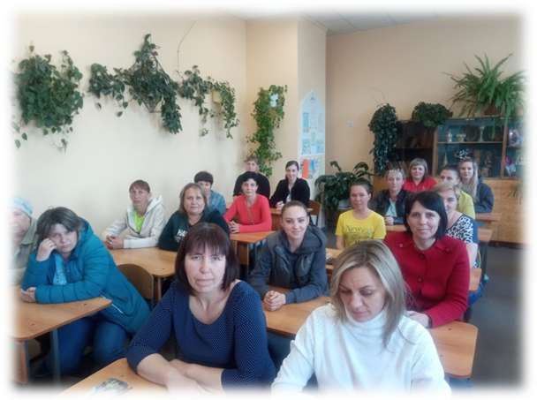

Родительский всеобуч по теме: « Совершенствование читательских умений младших школьников»

7.Ознакомление с основными направлениями и формами активизации познавательной, научно-исследовательской деятельности учащихся во внеурочное время (олимпиады, смотры, предметные недели, и др.).
- Организация проектной деятельности в начальной школе. Основные направления работы.
- Работа молодого педагога в составе творческой группы в рамках проектной деятельности
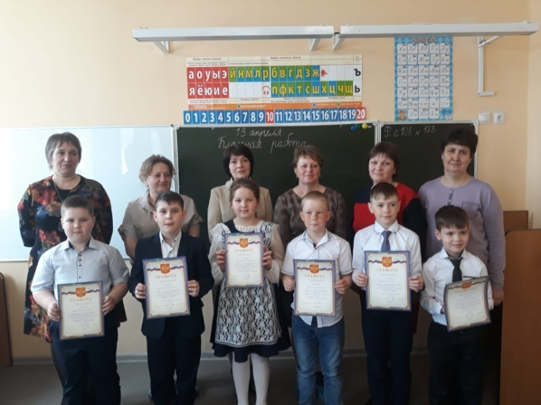

Организация научно-практической конференции « Ступеньки в науку»

8. Создание условий для совершенствования педагогического мастерства молодого педагога.
9 Демонстрация опыта успешной педагогической деятельности опытными учителями.
Урок является основной формой организации учебного процесса в школе. Он может быть проведен в традиционной и нетрадиционной форме с использованием инновационно – информационных технологий. Поэтому урокам уделялось наибольшее внимание. Молодые педагоги посетили уроки русского языка Саченковой О.А. по теме :«Синонимы, антонимы, омонимы», уроки математики, Сальниковой В.А., (« Деление с остатком на 10, 100, 1000») в ходе которых, были ознакомлены с особенностями современного урока, акцент был сделан на то, чтобы урок направить на развитие личности учащегося. Именно поэтому упор был сделан на такие этапы урока как:
- Создание проблемной ситуации учителем и формулирование проблемы учениками
- Актуализация учениками своих знаний
- Поиск решения проблемы учениками
- Выражение решения
- Применение знаний учениками

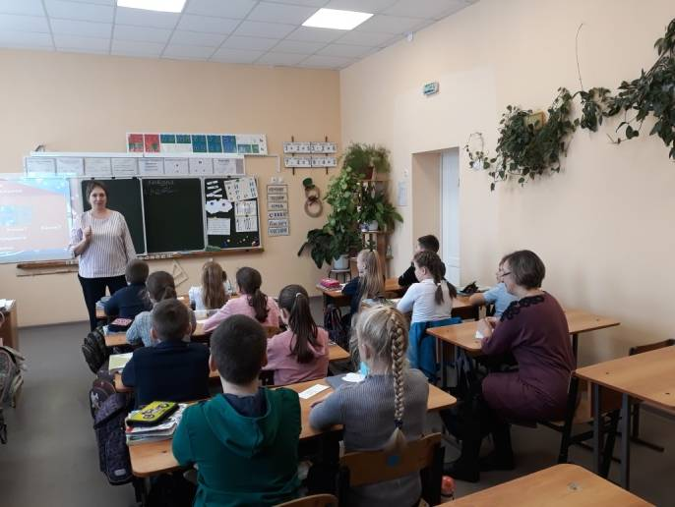

Урок русского языка в 4а классе по теме: «Безударные окончания имен прилагательных в предложном и творительном падежах» проводит педагог-наставник Саченкова О.А. для молодого педагога Буланчиковой Н.В.

10 Организация мониторинга эффективности деятельности молодого педагога
11 Подготовка и участие в профессиональных конкурсах, обмен опытом на РМО начальных классов.
- областной конкурс «Педагогический дуэт 2021». (опытный педагог: Гаврилина И.В, молодой педагог: Дементьева Е.Ю)
-Районный и областной конкурс «Учитель года -2022» (опытные педагоги: Сальникова В.А., Саченкова О.А. молодой педагог: Буланчикова Н.В -победитель районного и участник областного конкурса)
-Обобщение опыта работы на секции РМО учителей начальных классов на тему: «Здоровьесберегающие технологии на уроках в начальной школе».
- публикация своих разработок в сети Интернет, на школьном сайте.

Вывод
Таким образом, план наставничества был реализован, созданы условия к активному включению молодого специалиста в учебно-воспитательный процесс школы, оказана помощь в освоении новых педагогических технологий, в работе по самообразованию, в умении оценивать результаты своей профессиональной деятельности. Молодым специалистам оказывалась помощь администрацией школы и педагогами- наставниками по вопросам совершенствования теоретических знаний и практических навыков. Период адаптации проходил успешно.

В 2022-2023 учебном году целесообразно продолжить консультационную работу с молодыми специалистами учителей-наставников, членов МО, администрации школы.
Задачи на следующий учебный год:
- работать над повышением компетентности молодого специалиста в вопросах индивидуальной работы с учащимися разного уровня мотивации;
- направить работу на изучение и практическое применение эффективных приёмов и методов в организации учебной деятельности;
-уделить внимание работе над темой самообразования.

